คู่มือการติดตั้ง
เว็บไซต์สื่อการสอนภาษาแอสคิวแอล
SQL Tutor

คู่มือการติดตั้งโปรแกรม

- ความต้องการของระบบในการติดตั้ง
- Visual Studio Code คลิก
- Node.js คลิก
- MySQL คลิก
- Git คลิก

- Framework ที่จำเป็นในการติดตั้งของระบบ
- Express.js คลิก
- Nextjs คลิก

- ขั้นตอนการติดตั้ง Font-end ของ Web Application และวิธีการรันโปรเจคต์
  - สร้างโฟลเดอร์เพื่อจัดเก็บโปรเจคต์
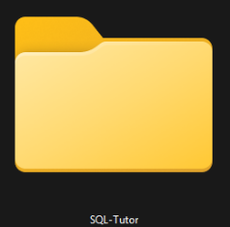
รูปที่ 3.1 สร้างโฟลเดอร์

  - ใช้คำสั่ง Git Clone เพื่อดาวน์โหลดสำหรับโปรเจคทั้งหมด

git clone https://gitlab.com/sql-tutor/sql-tutor-frontend.git

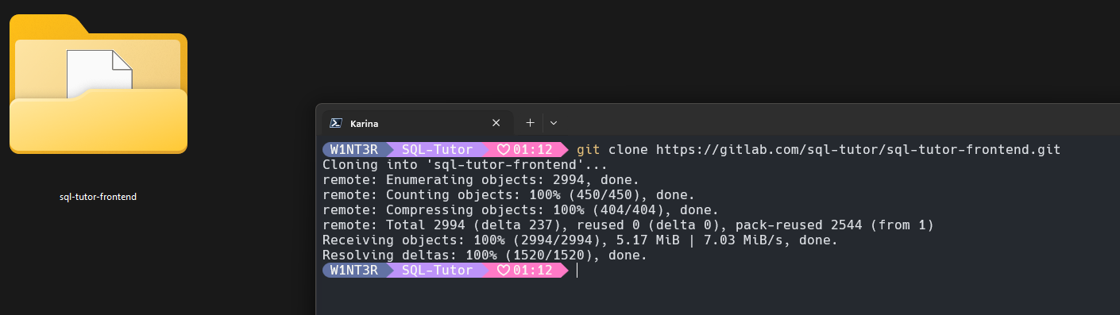
รูปที่ 3.2 ดาวน์โหลดไฟล์โปรเจคผ่าน Git

3.3 หลังจากที่ดาวน์โหลดเรียบร้อยแล้ว ให้เข้าไปยัง path ของ sql-tutor-fontend ทำการ npm i เพื่อทำการติดตั้ง Dependencies ต่างๆ ที่จำเป็นในการใช้ในโปรเจคต์
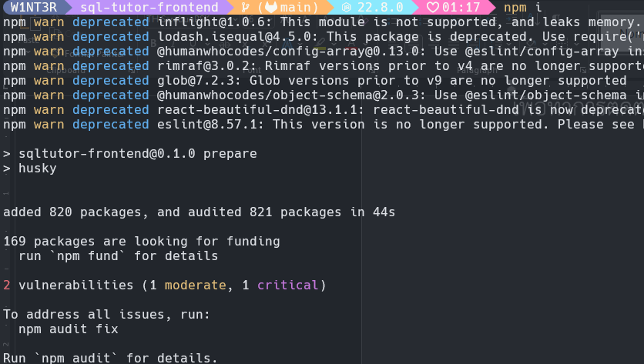
รูปที่ 3.3 ติดตั้ง packet ต่างๆ ผ่าน command npm i
  - เมื่อติดตั้งเสร็จแล้วให้ทำการเปิดโปรเจกต์ขึ้นมาโดยใช้ vs code
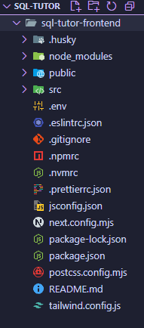
รูปที่ 3.3 เปิดโปรเจกต์ด้วย vs code
  - ทำการใช้คำสั่ง npm run dev บน terminal ที่อยู่ใน path ของ sql-tutor-frontend เพื่อรันโปรเจคต์สำหรับการใช้งาน

- ขั้นตอนการติดตั้ง back-end ของ Web Application และวิธีการรันโปรเจคต์
4.1 ให้กลับไปยัง path แรกของโฟลเดอร์ที่สร้างไว้ และ ใช้คำสั่ง Git Clone เพื่อดาวน์โหลดสำหรับโปรเจคทั้งหมด
git clone git@gitlab.com:sql-tutor/sql-tutor-backend.git

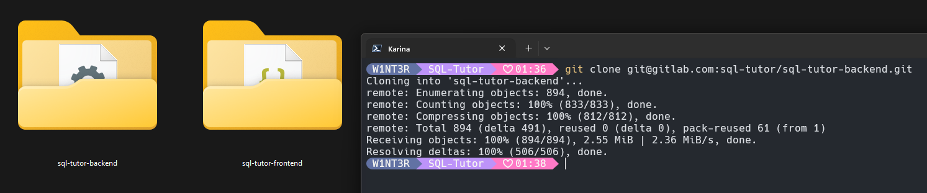
รูปที่ 4.1 ดาวน์โหลดไฟล์โปรเจคผ่าน Git
4.2 ให้เข้าไปยังโฟลเดอร์ sql-tutor-backend และทำการใช้คำสั่ง npm i เพื่อทำการติดตั้ง Dependencies ต่างๆ ที่จำเป็นในการใช้ในโปรเจคต์
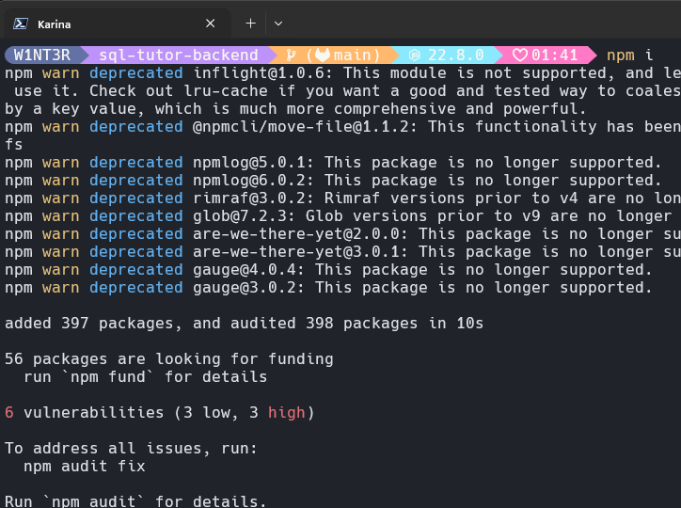
รูปที่ 4.2 ติดตั้ง packet ต่างๆผ่าน command npm i
4.3 ทำการใช้คำสั่ง npm run dev บน terminal ที่อยู่ใน path ของ sql-tutor-frontend
เพื่อรันโปรเจคต์สำหรับการใช้งาน

4.4 ทำการสร้างไฟล์ .env และใส่ข้อมูล ตัวอย่างตามรูปภาพโดย user password database ให้ตั้งตามที่เตรียมเอาไว้แล้ว เพื่อเชื่อม backend กับ ฐานข้อมูล
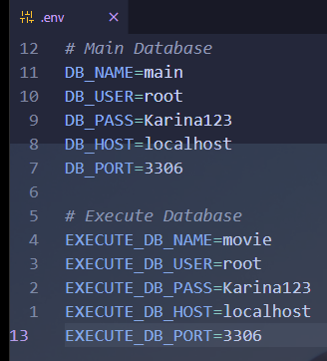
รูปที่ 4.4 สร้างไฟล์ env และตั้งค่า

